2020 m.
Gintarinio obuoliuko
kandidato pamokos planas

- ĮVADAS

Pamokos Pavadinimas: „Seku seku pasaką …”

Kokia skyriui skirta: Mišraus lietuvių kalbos lygio - 3-ios, 4-os ir 5-os klasės mokiniams.

Pamokos tikslai:
Platesni:
- Supažindinti mokinius su pasakojimo struktūra ir bežodinių knygų žanru.
- Duoti galimybę mokiniams kurti pasakojimus pagal tam tikrus elementus.
- Ugdyti šnekamosios kalbos rišlumą.
Siauresni:
- Plėsti žodyną ir naujų/išmoktų žodžių naudojimą kontekste.
- Ugdyti klausymo ir kalbėjimo gebėjimus.
- Puoselėti vaizduotę, bei rašymo ir autorystės gebėjimus.
- Puoselėti produktyvų visos klasės ir mažų grupių mokinimąsi kartu.

- PAMOKOS PLANAS

1. Klasė: 4/5-a jungtinė lituanistinės mokyklos klasė
2. Dalykas ir mokyklinis kontekstas: Lietuvių kalbos pradinis ugdymas ir kalbos plėtros pamokos (JAV Savaitgalinėse Lituanistinėse Mokyklose)
3. Mokytojo vardas, pavardė: Aistė Solly
4. Data: Vasario 29 d.
5. Pamokos tema: „Seku seku pasaką …”

6. Pamokos uždaviniai (= pamokos rezultatai):

- Kartu su mokytoja, mokiniai dalyvaus pasakojimo struktūros pamokose ir apžvelgs elementus, kurie yra reikalingi kuriant bet kokį pasakojimą, istoriją ar pasaką (pvz., įžangą/įvadą, veiksmą, pabaigą/rezoliuciją).
- Mokiniai praktikuosis vieni arba su partneriais žodinę pasakojimų kūrybą naudodami vaizdines korteles su paveiksliukais (video medžiaga skaidrėse).
- Mokiniai individualiai arba su savo klasės draugu užrašys sukurtus pasakojimus, pasakas, istorijas savo pasirinktoms bežodėms knygoms.
- Mokiniai pristatys visai klasei savo sukurtus pasakojimus, pasakas, istorijas duotoms bežodėms knygoms (video medžiaga skaidrėse).
- Mokiniai eksponuos savo sukurtus pasakojimus savo šeimos nariams ir pasidalins su kitomis lituanistinės mokyklos klasėmis.

7. Mokymo(si) metodai, priemonės:
- Aiškinimas ir bendra pamoka kurioje bus pristatomi reikalingi literatūriniai elementai būdingi kiekvienai istorijai, pasakojimui ar pasakai.
- Skaidrių demonstravimas.
- Plakatai su istorijos kūrimo elementais (įžanga, istorijos įvykiai, ir pabaiga).
- Minčių lietus, kuriant bendrą pasakojimą.
- Vaizdinės istorijų formulavimo kortelės.
- Bežodinės knygos ir istorijų kūrimo pratimai.

Klasėje naudotos bežodinės knygos:
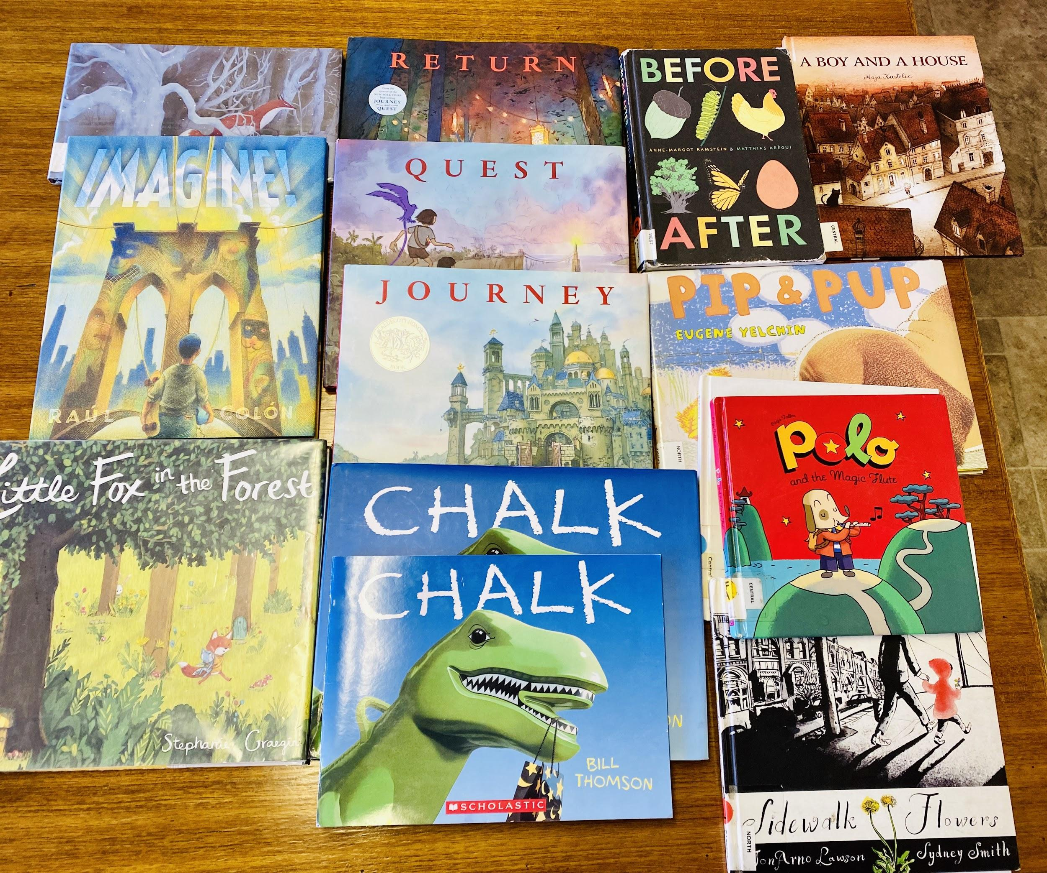

Bežodinių knygų naudojimo ypatumai (daugiau informacijos skaidrėse).
- Bežodėse knygose istorija yra pasakojama per tam tikrą vaizdų seką.
- Tokios knygos gali būti istorinės, biografinės, pažintinės ir kt.
- Bežodinės knygos niekada neprimeta istorijos skaitytojui, tik suteikia pagrindą ir visišką laisvę susikurti ją pačiam.
- Skaitytojo vaidmuo yra aktyvus. Kuriama istorija ir jos interpretacija priklauso nuo skaitytojo žinių, išprusimo/išsilavinimo, aplinkos, kultūros ir vaizduotės!
- Kuo turtingesnis skaitytojo žodynas tuo spalvingesnė bus jo skaitoma istorija.

Bežodinių knygų aktualumas pasaulio lituanistinėse mokyklose:
- Bežodes knygas gali suprasti kiekvienas, nepriklausomai nuo to, kokią kalbą ar kalbas jis moka, kaip tas kalbas moka, iš kur atkeliavęs/užaugęs ir kokiai kultūrai priklauso.
- Kiekvieną kartą skaitant tą pačią knygą matomi skirtingi dalykai: priklausomai kas tuo momentu skaitytojui yra aktuali ir koks yra skaitytojo žodynas.
- Bežodės knygos yra ypatingai naudingos lituanistinių mokyklų veikloje nes jos:
- Plečia žodyną ir naujų/išmoktų žodžių kontekstinį naudojimą.
- Ugdo klausymo ir kalbėjimo duomenis.
- Puoselėja vaizduotę.
- Rašymo/autorystės gebėjimus.
- Mokiniams pasakojant mokytojas gali matyti kur vaikams reikėtų šnekamojoje kalboje pasitempti, pavyzdžiui:
- linksniavime
- žodyno naudojime.
- sakinių jungime.
- pasakojimo struktūroje ir rišlume.

8. Mokomoji veikla pamokoje: klausimai, užduotys, mokytojo ir mokinio veikla, mokinių veiklos diferencijavimas, individualizavimas:
- Kartu su mokytoja, mokiniai dalyvaus pasakojimo struktūros pamokose ir apžvelgs elementus, kurie yra reikalingi kuriant bet kokį pasakojimą, istoriją ar pasaką (mokytojos pamokos video medziaga prieduose).
- Bendroje pamokoje mokytoja pristatys mokiniams reikalingus pasakojimo elementus: (Įžangą/įvadą, veiksmą, pabaigą/rezoliuciją).
- Mokiniai praktikuosis žodinę pasakojimų kūrybą naudodami vaizdines korteles su paveiksliukais (video medžiaga skaidrėse).
- Pamokoje mokiniai kartu su mokytoja sukurs vieną bendros istorijos pavyzdį.

Diferenciacija/individualizavimas pagal kalbos lygius:
- Mokiniai (su sklandžiais šnekamosios įgūdžiais) sugrupuoti poromis sukurs originalius pasakojimus, pasakas, istorijas duotoms bežodėms knygoms.

- Mokiniai (su ribotais šnekamosios įgūdžiais) naudos bežodes knygas su mokytojo pagalba ir sudarinės trumpas frazes bei sakinius (pvz., Aš matau tris vaikus. Ten yra dinozauras). Frazės (pvz., Aš matau … Ten yra ….) bus naudojamos kaip pavyzdžiai mažai lietuviškai kalbantiems vaikams, pabrėžiant sakinio struktūrą į kurią jiems tik reikės įdėti atitinkamus daiktavardžius (pvz., Aš matau ______ (drugelį).

- Mokiniai su savo partneriais užrašys sukurtus pasakojimus, pasakas, istorijas savo pasirinktoms bežodėms knygoms.
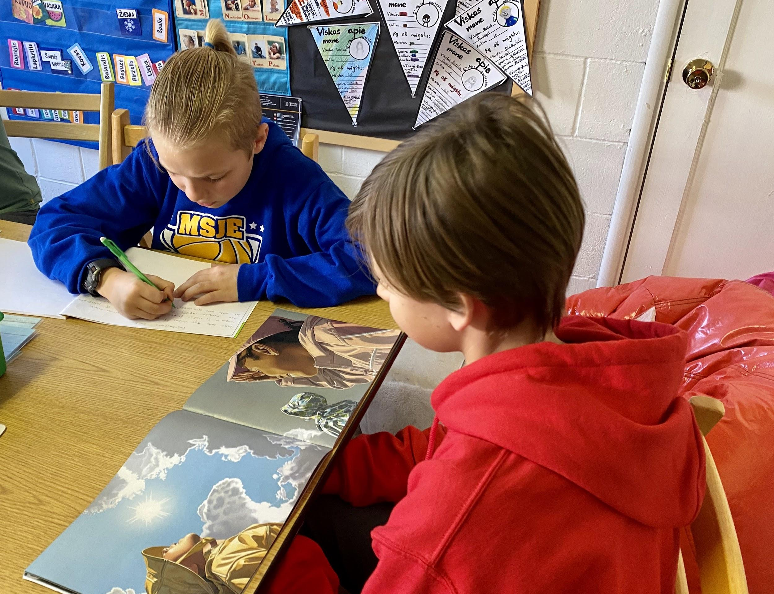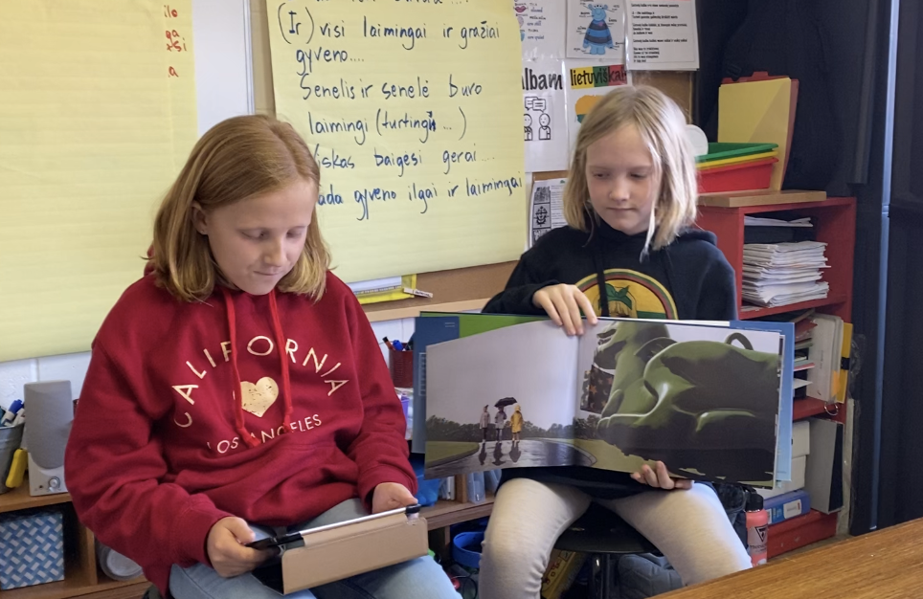
- Mokiniai pristatys visai klasei savo sukurtus pasakojimus, pasakas, istorijas duotoms bežodėms knygoms (video medžiaga skaidrėse).
- Mokiniai eksponuos savo sukurtus pasakojimus kitoms lituanistinės mokyklos klasėms ir savo šeimoms.

9. Pamokos rezultatų apibendrinimas, namų darbų skyrimas:

  - Namų darbams mokiniams bus duotos kelios kortelės (tik paveikslėliai) su kuriomis jie turės sukurti mažas istorijas ir savo pasakojimus namuose.
  - Bežodinių knygų variantai bus duodami vaikams neštis namo arba bus prieinami elektroniniu būdu kaip .pdf (prikabinta kelios bežodinių knygų versijos prieduose).
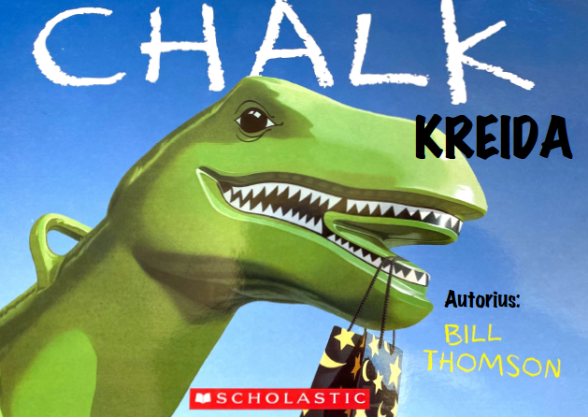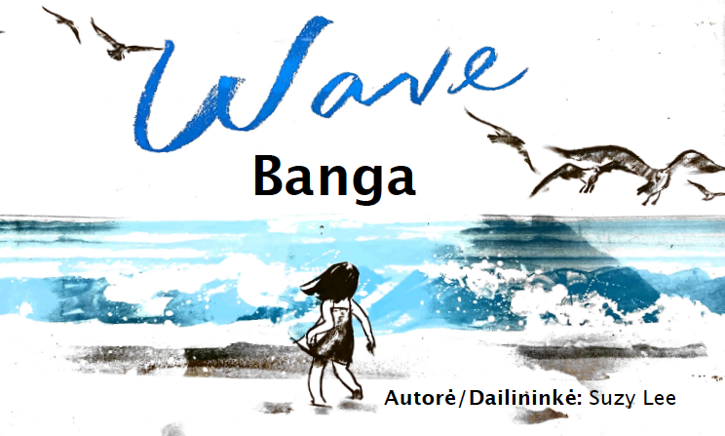

10. Mokinių vertinimas, įvertinimas/įsivertinimas:

MOTYVACINIAI ELEMENTAI:
- Formuojamas pagyrimai ir žodiniai įvertinimai (už pastangas ir už galinį pamokos produktą
- Mokinio pažangos pastabos.
- Pagalba ir koregavimas (proporcingas ir neužgožiantis).

MOKYTOJOS VERTINIMO (rubrika) bus pritaikyta:
  - Pasakojimui (kalbant)
  - Užrašytai istorijai.

Vertinimo sritys | Vertinimo kriterijai | Balai | Komentarai
- Originalumas | Skaitytoją įtraukianti istorija su aiškiu turiniu – 2  Įdomi istorija, bet turinys kartojasi – 1  Istorija stokoja originalumo – 0.5
- Pasakojimo struktūra  (akivaizdi pradžia, veiksmas, kulminacija ir pabaiga). | Chronologinė ir aiški pasakojimo struktūra su visais elementais – 2  Aiški pasakojimo struktūra be visų elementų – 1  Neaiški pasakojimo struktūra su elementų trūkumais (pvz., nėra aiškos pabaigos – 0.5
- Sukurto teksto rišlumas  (kaip šis pasakojimas  klausosi arba skaitosi?) | Tekstas skaitosi rišliai ir logiškai – 2  Tekstas ne visada rišlus – 1  Sukurtas tekstas nerišlus ir sunku suprasti turinį – 0.5
- Žodyno naudojimas  (žodžių įvairovė ir  teisingas nesikartojantis  naudojimas) | Įvairus ir įdomus žodyno naudojimas – 2  Daug žodžiu kartojasi (nėra žodyno įvairovės) – 1  Aiški žodyno stoka, tiek patys sakiniai ir žodžiai kartojasi – 0.5
- Gramatika  (daug klaidų,  vidutiniškas kiekis  klaidų ir mažai klaidų) | Pasakojimas be gramatikos (arba tik su keliom) gramatinėm klaidom, kurios nemaišo pasakojimui – 2  Pasakojimas su keliom klaidom, kurios suteikia nerišlumo – 1  Daug gramatinių ir dėl to sunku suprasti pasakojimo turinį – 0.5
Viso (10):

KLASĖS DRAUGŲ ĮVERTINIMAS IR PATIES ĮSIVERTINIMAS:

Klasės pristatymai ir kūrybinio „klasės rašytojų” darbo paroda:
- Klasės pristatymai: Mokiniai pristatys visai klasei savo sukurtus pasakojimus, pasakas, istorijas duotoms bežodėms knygoms. Klasiokai vertinis pastangas (duodami bent vieną, pagyrimą ir komentarą. Mokytoja bus paruošus klasės paštą kuriama papildomi komentarai bus duodami autoriams ir pasakoriams.
- Ekspozicija: Mokiniai eksponuos savo sukurtus pasakojimus kitoms lituanistinės mokyklos klasėms ir savo šeimoms.

12. Naudota literatūra, informaciniai šaltiniai:

Lietuvos Nacionaline Martyno Mažvydo Biblioteka (2020). Bežodės knygos: kas tai? (edukacinis vaizdo įrašas). https://www.youtube.com/watch?v=bKQQEPpJE8k

Kauno rajono savivaldybės viešoji biblioteka. „Bežodės knygos“ Linksmakalnyje.
https://www.krsvbiblioteka.lt/lt/naujienoss/6028-bezodes-knygos-linksmakalnyje

Domas ir Tomas radijo laida. Bežodė knyga pavadinimu „Ne Vienas.“ https://www.lrt.lt/mediateka/irasas/1013709747/domas-ir-tomas-2019-01-05-11-05

Rita Mikelionytė ir Gaila Narkevičienė. LIETUVIŲ KALBOS UGDYMO PROGRAMA JAV SAVAITGALINĖMS LITUANISTINĖMS MOKYKLOMS GAIRĖS (2014; 2015).

Rekomenduojama pasakojimų kūrimo ir bežodinių knygų medžiaga
(effectyviai adaptuota mokymui lituanistinėse mokyklose)

Story Box: Create Your Own Fairy Tales (Magma for Laurence King) Cards (2016)  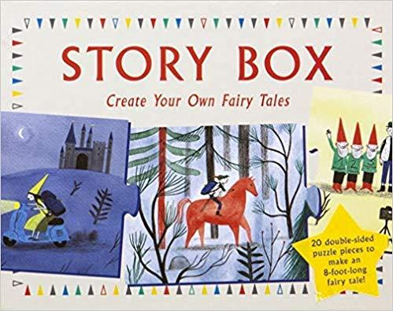 | Ieva Babilaitė „Ne Vienas” (2019)  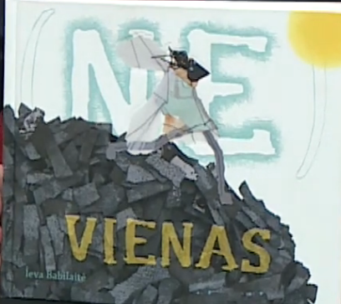
Bill Thomson „Chalk/Kreida” (2010)  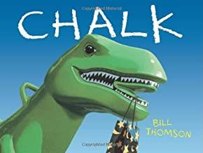 | Suzy Lee “Wave/Banga” (2008)  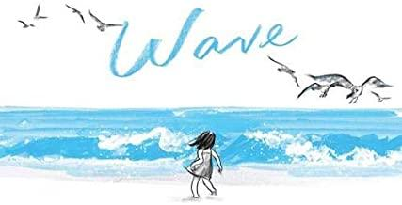
Aaron Becker “Journey” (2013)  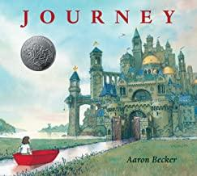 | Aaron Becker “Quest” (2014)  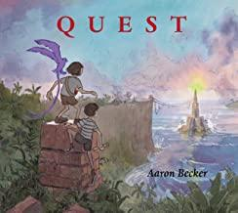
Aaron Becker “Return” (2016)  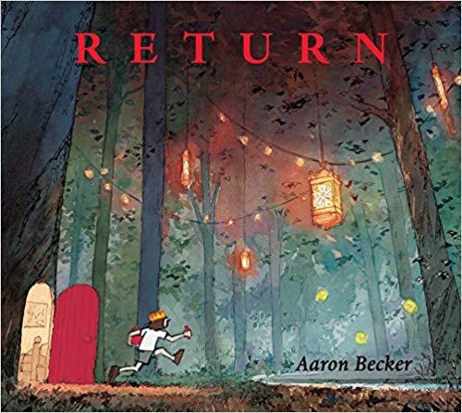 | Matthias Arégui and Anne-Margot Ramstein „Prieš ir po/Before After” (2014)  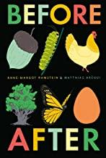
JonArno Lawson and Sydney Smith “Sidewalk Flowers” (2015)  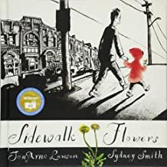 | Princesse Camcam “Fox’s Garden” (2014)  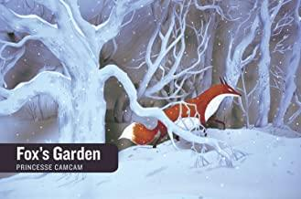
Stephanie Graegin  “Little Fox in the Forest” (2017)  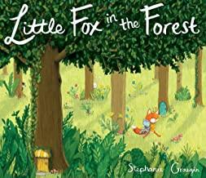 | Raul Colon “Imagine!”(2018)  